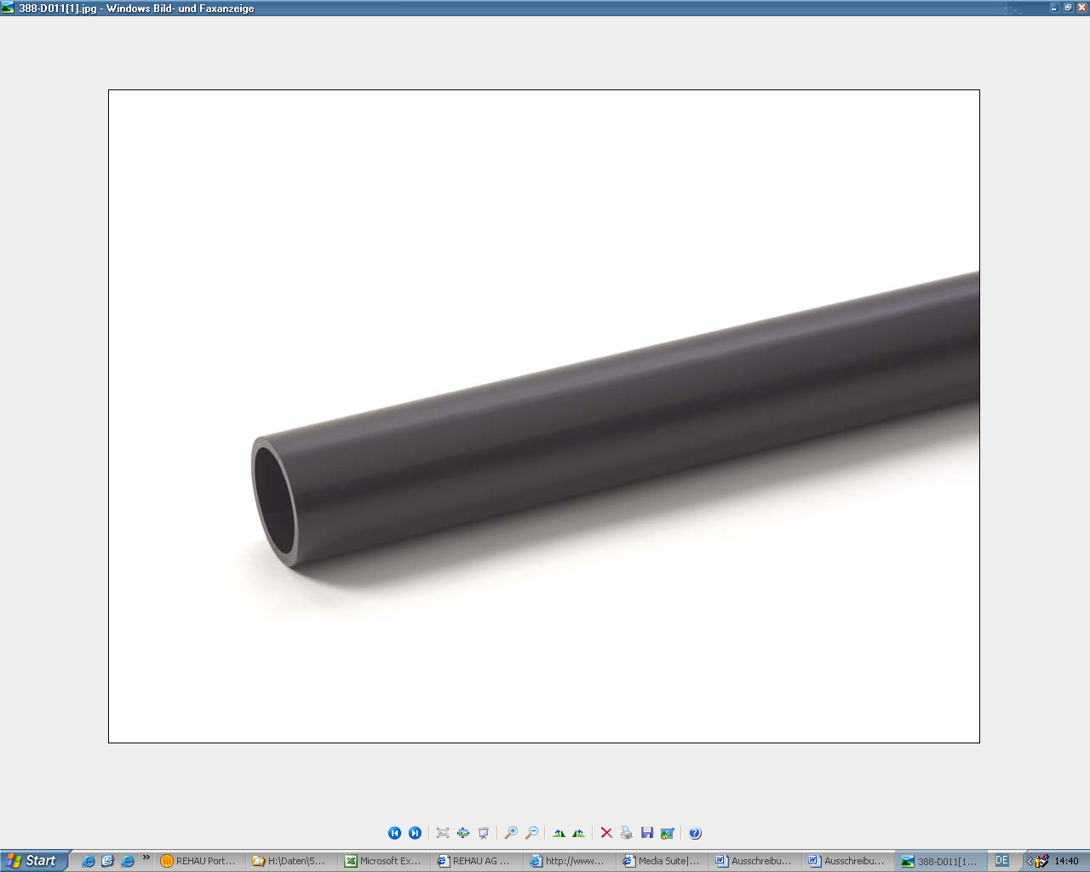

Ausschreibungstexte
Hexatronic
PE 100-RC Kabelschutzrohr C1
Abmessung d32 - d63
1. Lieferung und Verlegung PE 100-RC Kabelschutzrohre mit
RTR - Innenriefung

Kabelschutzrohre aus PE 100-RC, punktlastbeständiges Vollwand-Druckrohr aus PE 100-RC (resistant to crack) gemäß PAS 1075; geeignet zum Einziehen in Horizontalspülbohrungen und zur Graben-verlegung, Einblasen und Einziehen von LWL - Kabeln; entsprechend DIN 8074/8075, Druckbeständigkeit 5,4MPa bei 80 °C für min. 165 Std; an der Innenfläche längs verlaufende RTR Innenriefung.

Signierung mit Heißprägung in Kontrastfarbe, min. 4 mm hoch:

[Hersteller] Kabelrohr PE-HD [Abmessung] DIN 8074/8075 [Ma. -Nr.] [Fertigungsdatum (6-stellig TTMMJJ)] [Meterzahl 4-stellig].

Fabrikat: Kabelschutzrohr aus PE 100-RC nach PAS 1075,

DIN 8074/8075 mit RTR -Innenriefung von HEXATRONIC oder gleichwertig;

Standard-Rohre für die Erdverlegung (Wanddickenreihe SDR 11):

32 x 2,9 (20 Riefen)
40 x 3,7 (23 Riefen)
50 x 4,6 (30 Riefen)
63 x 5,8 (36 Riefen)

Dadurch besonders geeignet für

• Kostengünstige Verlegung ohne Sandbett
• Grabenlose Verlegung, z. B. Einpflügen, Einfräsen, Spülbohren, Relining usw.
• Alle Bodenklassen (1 bis 7) unter Berücksichtigung, dass die Rohre durch das Eigengewicht der
Steine nicht unzulässig oval verformt werden.
• Zulässige Kerbtiefen bis 20 % der Rohrwanddicke

Standard-Rohre für die Erdverlegung (Wanddickenreihe SDR 11):

32 x 2,9 (20 Riefen)
40 x 3,7 (23 Riefen)
50 x 4,6 (30 Riefen)
63 x 5,8 (36 Riefen)

Rohre für geringe Belastungen oder zum Einziehen in Schutzrohre (Wanddickenreihe SDR 17,6):

32 x 2,0 (21 Riefen)
40 x 2,3 (26 Riefen)
50 x 2,9 (34 Riefen)
63 x 3,6 (39 Riefen)

Lieferaufmachung: Trommel oder Ringbund, Rohrenden mit Endkappen verschlossen;

Verlegung fachgerecht entsprechend den einschlägigen Verlegerichtlinien (z.B. ZTV-TKNetz 10 und 12 der T-Com, EN 1610) und Technischer Information des Herstellers.

1.1 Lieferung: ............. m; Preis: .............. €/m; Gesamtpreis: ............ €

1.2 Verlegung: ............ m; Preis: ..............€/m; Gesamtpreis: ............. €

